Групповой тур в Намибию с русскоговорящим гидом в ноябре

Даты тура: 18.11.2023 - 27.11.2023
Страна: Намибия
Маршрут: Виндхук - дюны Соссусфлея - Свакопмунд - парк Этоша - Отдживаронго
Продолжительность тура: 10 дней / 9 ночей
Стоимость тура: от 4200 $

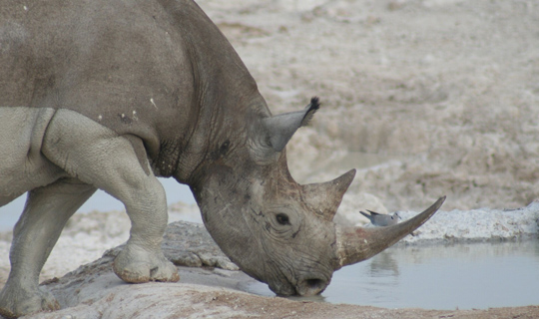

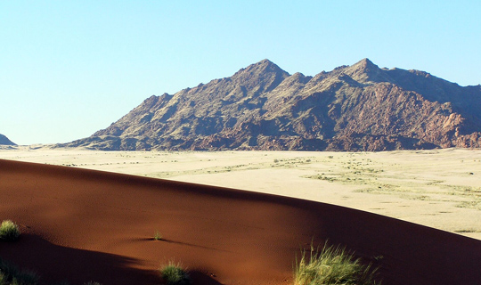

Описание тура
День 1: Прилет в Виндхук. Трансфер и размещение в отеле. Ужин.
Прибытие в Виндхук, встреча в аэропорту с нашим представителем.
Трансфер и размещение в отеле. Отдых. Ужин в ресторане отеля.
Проживание: Windhoek Luxury Suite
Питание: Полупансион

День 2: Переезд в Соссусфлей. Коктейль в дюнах на закате.
Отправление в Соссусфлей – страну прекрасных монументальных дюн.
Естественный заповедник, древнейшей пустыни Намиб (80 млн. лет) с самыми высокими в мире песчаными дюнами, достигающими 350м, простирающимися до самого горизонта.
Размещение в лодже. Свободное время для отдыха.
Коктейль в дюнах на закате.
Проживание: Desert Grace, Standard Room
Питание: Полупансион

День 3: Экскурсия в дюны Соссусфлея, Мертвое Болото и каньон Сесрием.
Выезд в Соссусфлей - место уникальных пейзажей, флоры и фауны.
Ваш маршрут пройдет вдоль русла пересохшей реки Цаучаб, которое петляет среди дюн и достигает Соссусфлея. Каждые 7-10 лет после длинного сезона дождей река наполняется водой и тогда на ее берегах начинают гнездиться птицы, а окрестности наполняются жизнью. Первая Ваша остановка возле Дюны 45, Вы подниметесь на одну из дюн, чтобы насладиться пейзажами живой пустыни.
После Вы отправитесь через дюны к "Мертвому болоту" - плато из белой глины в окружении дюн, усеянное стволами мертвых деревьев. Некогда благодаря разливу древней реки здесь были небольшие озера, а с изменением климата дюны наступающей пустыни окончательно перекрыли доступ воды.
Посещение каньона Сесрием и возвращение в лодж во второй половине дня.
Проживание: Desert Grace, Standard Room
Питание: Полупансион

День 4: Переезд в Свакопмунд.
Переезд в Свакопмунд.
По пути остановка в городке Солитаир, известном среди туристов своим необычным музеем под открытым небом: здесь стоят около десятка старинных автомобилей, которые очень живописно вписываются в окружающий пейзаж.
Прибытие в Свакопмунд - жемчужину Намибии - курортный городок, расположенный на берегу Атлантического океана, основанный немцами в XIX веке. Красивые аллеи, пальмы, парки и сады, океан, музеи, сувенирные и антикварные лавки, современные магазины, многочисленные кафе и рестораны - всё это создаёт особую атмосферу этого милого курортного городка.
Свободное время для отдыха и прогулок по городу.
Проживание: The Swakopmund Hotel & Entertainment Centre, Standard Room
Питание: Завтрак

День 5: Круиз на катамаране в Валфиш Бэй. Экскурсия в дюны Сэндвич Харбор.
Отправление в Волфиш Бэй - основной порт Намибии, на экзотическую экскурсию на катамаране по Атлантическому океану. Вас ждёт встреча с обитателями морских глубин - дельфинами, морскими котиками и др.
Во второй половине дня экскурсия в дюны Сэндвич Харбор на внедорожниках.
Проживание: The Swakopmund Hotel & Entertainment Centre, Standard Room
Питание: Завтрак

День 6: Свободный день в Свакопмунде.
Этот день Вы проведете, отдыхая в прекрасном городе на побережье Атлантики.
Дополнительно можно заказать следующие экскурсии:
- прогулка на квадроциклах по пустыне: 30 минут – 30$ с человека / 45 минут – 35$ с человека / 1 час – 40$ с человека / 90 минут – 45$ с человека / 2 часа – 60$ с человека;
- морская рыбалка – 150$ на человека (зависит от количества участников);
- рыбалка с берега на акул – 200$ на человека (зависит от количества участников);
- панорамный полет над Берегом Скелетов, включающий посещение племени Химба и водопадов Эпупа - 6000$ за самолет (вместимость 4 человека);
Посещение деревни Химба, экскурсия на водопады Эпупа. Обед в Omarunga Camp на берегу реки Кунене.
На обратном пути: русло реки Униаб, Берег Скелетов (остовы кораблей, останки китов и т.д.) , Торра Бэй – Мыс Палгрейв – Тосканини, мыс Кросс (самая большая колония морских котиков) – Хентис Бэй – соляные Копи.
Проживание: The Swakopmund Hotel & Entertainment Centre, Standard Room
Питание: Завтрак

День 7: Переезд в парк Этоша. Вечернее сафари.
Переезд в национальный парк Этоша.
Размещение в лодже. Обед. Выезд на вечернее сафари на автобусе со своим гидом.
Проживание: Etosha Safari Lodge, Standard Room
Питание: Полупансион

День 8: Сафари в парке Этоша.
Выезд на сафари на целый день на открытых джипах с рейнджерами лоджа.
Возвращение в лодж во второй половине дня.
Проживание: Etosha Safari Lodge, Standard Room
Питание: Полупансион

День 9: Переезд в Отдживаронго. Вечернее сафари. Пикник на закате.
Переезд в Отдживаронго и размещение в прекрасном лодже, на территории которого расположен водоем, к которому на водопой приходят животные.
Во второй половине дня выезд на сафари, которое завершится остановкой на одном из живописных холмов, откуда открывается прекрасный вид на окрестности, а также прощальным пикником на закате.
Проживание: Otjiwa Safari Lodge Eagles Rest, Standard Room
Питание: Полупансион

День 10: Трансфер в аэропорт Виндхука.
Трансфер в аэропорт Виндхука.
Рекомендуемый авиаперелет:
1 ET 761 17NOV DMEADD 2200 0630+1
2 ET 835 18NOV ADDWDH 0835 1320
3 ET 834 27NOV WDHADD 1430 2120
4 ET 760 27NOV ADDDME 2330 0725+1

Цены тура «Групповой тур в Намибию с русскоговорящим гидом в ноябре»
Стоимость тура за одного человека

Наименование | SNGL | DBL
Ребенок до 12 лет при проживании в номере с двумя взрослыми - 3000 $. | 4 800 $ | 4 200 $

В стоимость тура включено:
- Медицинская страховка
- Транспортное и экскурсионное обслуживание по программе с англоговорящим гидом
- Проживание и питание по программе
- Услуги русскоговорящего сопровождающего

Оплачивается дополнительно:
- Международный перелет
- Чаевые и расходы личного характера

Телефон для заказа: +7(925) 514-83-53
E-mail: info@wildtrek.ru

